初中数学竞赛《圆》历届考题

1（04）．D是△ABC的边AB上的一点，使得AB=3AD，P是△ABC外接圆上一点，使得$∠\text{ADP}\text{=∠}\text{ACB}$，求$\frac{\text{PB}}{\text{PD}}$的值.
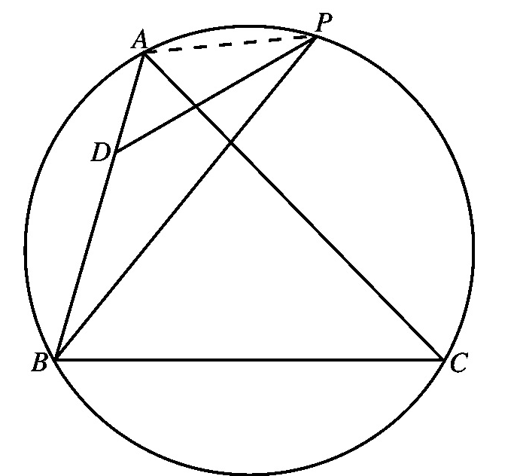
解：连结AP，则$∠\text{APB}\text{=∠}\text{ACB}\text{=∠}\text{ADP}$，
所以，△APB∽△ADP， …………………………（5分）
∴$\frac{\text{AB}}{\text{AP}}=\frac{\text{AP}}{\text{AD}}$，
所以${\text{AP}}^{2}=\text{AB}⋅\text{AD}=3{\text{AD}}^{2}$，
∴$\text{AP}=\sqrt{3}\text{AD}$， …………………………（10分）
所以$\frac{\text{PB}}{\text{PD}}=\frac{\text{AP}}{\text{AD}}=\sqrt{3}$. …………………………（15分）
A₁
B
C
D
A
B₁
C₁
I

2、（05）已知点I是锐角三角形ABC的内心，A1，B1，C1分别是
点I关于边BC，CA，AB的对称点。若点B在△A1B1C1的外接
圆上，则∠ABC等于（ ）
A、30° B、45° C、60° D、90°
答：C
解：因为IA1＝IB1＝IC1＝2r（r为△ABC的内切圆半径），所以
点I同时是△A1B1C1的外接圆的圆心，设IA1与BC的交点为D，则IB＝IA1＝2ID，
所以∠IBD＝30°，同理，∠IBA＝30°，于是，∠ABC＝60°

3．（06）正方形ABCD内接于⊙O，点P在劣弧AB上，连结DP，交AC于点Q．若QP=QO，则$\frac{\text{QC}}{\text{QA}}$的值为（ ）
（第3题图）
A
B
C
D
O
Q
P
（A）$2\sqrt{3}−1$（B）$2\sqrt{3}$ （C）$\sqrt{3}+\sqrt{2}$（D）$\sqrt{3}+2$
答：D．
解：如图，设⊙O的半径为r，QO=m，则QP=m，QC=r＋m，
QA=r－m．在⊙O中，根据相交弦定理，得QA·QC=QP·QD．
即 (r－m)(r＋m)=m·QD ，所以 QD=$\frac{r^{2}−m^{2}}{m}$．连结DO，由勾股定理，得QD²=DO²＋QO²，即${\left(\frac{r^{2}−m^{2}}{m}\right)}^{2}=r^{2}+m^{2}$，解得$m=\frac{\sqrt{3}}{3}r$所以， $\frac{\text{QC}}{\text{QA}}=\frac{r+m}{r−m}=\frac{\sqrt{3}+1}{\sqrt{3}−1}=\sqrt{3}+2$
4．（06）如图，点P为⊙O外一点，过点P作⊙O的两条切线，切点分别为A，B．过点A作PB的平行线，交⊙O于点C．连结PC，交⊙O于点E；连结AE，并延长AE交PB于点K．求证：PE·AC=CE·KB．
（第4题）
A
B
C
O
P
E
K
证明：因为AC∥PB，所以∠KPE=∠ACE．又PA是⊙O的切线，
所以∠KAP=∠ACE，故∠KPE=∠KAP，于是
△KPE∽△KAP，
所以 $\frac{\text{KP}}{\text{KA}}=\frac{\text{KE}}{\text{KP}}$， 即 ${\text{KP}}^{2}=\text{KE}⋅\text{KA}$．
由切割线定理得 ${\text{KB}}^{2}=\text{KE}⋅\text{KA}$
所以 $\text{KP}=\text{KB}$． …………………………10分
因为AC∥PB，△KPE∽△ACE，于是
$\frac{\text{PE}}{\text{CE}}=\frac{\text{KP}}{\text{AC}}$ 故 $\frac{\text{PE}}{\text{CE}}=\frac{\text{KB}}{\text{AC}}$，
即 PE·AC=CE·KB． ………………………………15分

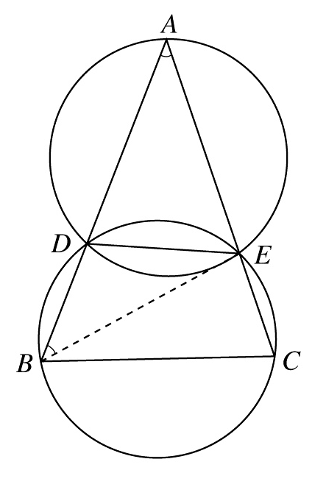5（07）已知△为锐角三角形，⊙经过点B，C，且与边AB，AC分别相交于点D，E．若⊙的半径与△的外接圆的半径相等，则⊙一定经过△的（ ）．
（A）内心 （B）外心 （C）重心 （D）垂心
答：（B）．
解： 如图，连接BE，因为△为锐角三角形，所以，
均为锐角．又因为⊙的半径与△的外接圆的半径相等，
且为两圆的公共弦，所以．
于是，．
（第3题答案图）
若△的外心为，则，所以，⊙一定过△的外心．故选（B）．
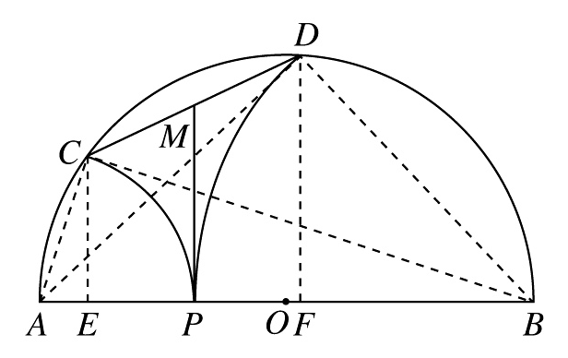
6．已知AB为半圆O的直径，点P为直径AB上的任意一点．以点A为圆心，AP为半径作⊙A，⊙A与半圆O相交于点C；以点B为圆心，BP为半径作⊙B，⊙B与半圆O相交于点D，且线段CD的中点为M．求证：MP分别与⊙A和⊙B相切．
证明：如图，连接AC，AD，BC，BD，并且分别过点C，D作AB的垂线，垂足分别为，则CE∥DF．因为AB是⊙O的直径，所以．在Rt△和Rt△中，由射影定理得，． ……………5分
（第13A题答案图）
两式相减可得，
又 ，
于是有 ，即，
所以，也就是说，点P是线段EF的中点．因此，MP是直角梯形的中位线，于是有，从而可得MP分别与⊙A和⊙B相切．
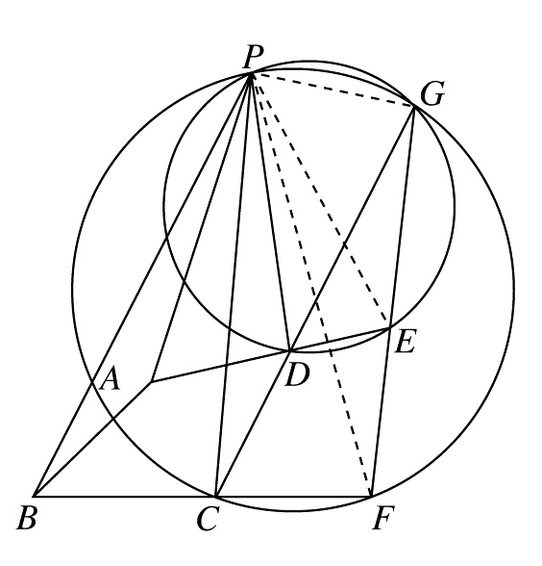7．如图，点E，F分别在四边形ABCD的边AD，BC的延长线上，且满足．若，的延长线相交于点，△的外接圆与△的外接圆的另一个交点为点，连接PA，PB，PC，PD．求证：
（1）；
（2）△∽△．
证明：（1）连接PE，PF，PG，因为，
所以．
又因为，所以△∽△，
于是有 ，从而△∽△，所以．又已知，所以，． ………………10分
（2）由于，结合（1）知，△∽△，从而有 ，所以，因此△∽△． ………………15分

8、△ABC中，AB＝7，BC＝8，CA＝9，过△ABC的内切圆圆心l作DE∥BC，分别与AB、AC相交于点D，E，则DE的长为 。
A
B
C
D
E
I
r
h_{a}
（第8题）
解：如图，设△ABC的三边长为，
内切圆l的半径为r，BC边上的高为，则
，所以，
因为△ADE∽△ABC，所以它们对应线段成比例，因此
所以DE＝
故 DE＝。

9、已知AB是半径为1的圆O的一条弦，且AB＝＜1，以AB为一边在圆O内作正△ABC，点D为圆O上不同于点A的一点，且DB＝AB＝，DC的延长线交圆O于点E，则AE的长为（ B ）。
A、 B、1 C、 D、
A
B
C
O
D
E
（第9题）
解：如图，连接OE，OA，OB，设∠D＝，则
∠ECA＝120°－＝∠EAC
又因为∠ABO＝
所以 △ACE≌△ABO，于是AE＝OA＝1

10．已知线段AB的中点为C，以点A为圆心，AB的长为半径作圆，在线段AB的延长线上取点D，使得BD＝AC；再以点D为圆心，DA的长为半径作圆，与⊙A分别相交于F，G两点，连接FG交AB于点H，则的值为 ．
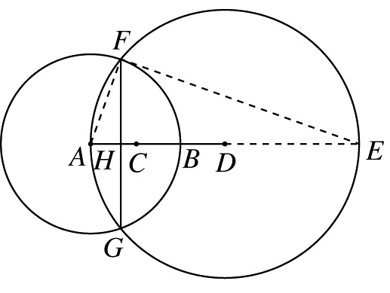
解：如图，延长AD与⊙D交于点E，连接AF，EF ．由题设知，，在△FHA和△EFA中，，
所以 Rt△FHA∽Rt△EFA， .而，所以.
（第10题）

11（10）．如图，△ABC为等腰三角形，AP是底边BC上的高，点D是线段PC上的一点，BE和CF分别是△ABD和△ACD的外接圆直径，连接EF. 求证： ．
（第12A题）
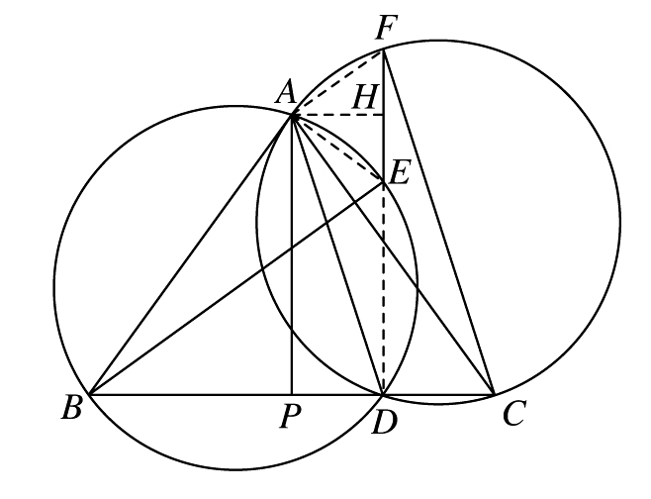
证明：如图，连接ED，FD. 因为BE和CF都是直径，所以
（第12B题）
（第12B题）
ED⊥BC， FD⊥BC，
因此D，E，F三点共线. …………（5分）
连接AE，AF，则
，
（第11题）
所以，△ABC∽△AEF. …………（10分）
作AH⊥EF，垂足为H，则AH=PD. 由△ABC∽△AEF可得
，
从而 ，
所以 . …………（20分）

12（11）、如图，点H为△ABC的垂心，以AB为直径的⊙和△BCH的外接圆⊙相交于点D，延长AD交CH于点P，求证：点P为CH的中点。
A
B
C
H
P
D
Q
证明：如图，延长AP交⊙于点Q
连结AH，BD，QC，QH
∵AB为直径 ∴∠ADB＝∠BDQ＝90⁰
∴BQ为⊙的直径
于是CQ⊥BC，BH⊥HQ
∵点H为△ABC的垂心 ∴AH⊥BC，BH⊥AC
∴AH∥CQ，AC∥HQ，四边形ACHQ为平行四边形
则点P为CH的中点。

